Partie gestionnaire

Le gestionnaire à créer un compte :

Le gestionnaire se connecter :

Le gestionnaire à un Dashboard a affiché comme suit :

Dashboard :

Total des bateaux, bateaux disponibles, , bateaux indisponibles.(relié à lui seulement)

Total des réservations, réservation en attente, réservation accepter, réservation refuser.(relié à lui seulement)

Dans le sidebar on a :

Bateaux : bateaux contient la liste des bateaux dans notre application.(relié à lui seulement)

Le gestionnaire a l’accès d’ajouter un bateau :

Avec les steps et les contrôle de saisie :

Step 1 :

En va remplir les champs suivants :

Nom du bateau.

Description.

Prix.

Port.

Step 2 :

En va remplir les champs suivants :

Capacité.

Longueur.

Largeur.

Nombre des moteurs.

Type du bateaux(yakht,voilier,sport,catamaran,autre).

Step 3 :

En va remplir les champs suivants :

Services disponibles.

Step 4 :

En va remplir les champs suivants :

Type de réservation et les tarifs.

Step 5 :

En va remplir les champs suivants :

Upload l’images de bateau :

Après de remplir le formulaire d’ajout en va cliquer sur enregistrer.

Le gestionnaire a l’accès de supprimer un bateau :

Le gestionnaire a l’accès de modifier un bateau :

La modification soit step par step comme l’ajout.

L’ors de modifier il y’a un nouveau champ afficher(Disponibilité).

Le gestionnaire à mettre le bateau soit disponible et soit indisponible.

Le gestionnaire a modifié les champs incorrects.

Lorsqu’il y’a un champ incorrect l’utilisateur ne peut pas mettre à jour le bateau et ne passe pas à un step choisi.

Je prends un exemple de modifier la disponibilité d’un bateau (bateau disponible soit indisponible).

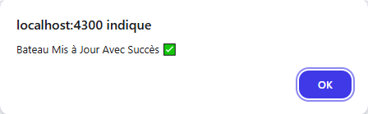

Le gestionnaire a l’accès de voir les détails d’un bateau (lors de clic sur le bateau dans la liste) :

Le gestionnaire a un filtre pour filtrer la liste des bateaux :

Le filtre soit par (disponibilité, nom, prix, plus récent).

Je prends comme exemple le filtre des bateaux indisponibles et les plus récents.

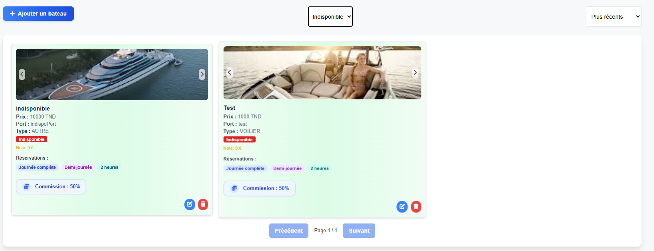

Réservations  : réservations contient la liste des réservations dans notre application.(relié à lui seulement)

Le gestionnaire a l’accès de modifier une réservation :

Le gestionnaire a changé seulement l’état d’une réservation :

La réservation avant la modification :

En va accéder à la réservation avec le bouton de l’édit :

L’Etat de réservation soit en_attente en va modifier en accepter.

La réservation après la modification :

Le gestionnaire à voir les détails d’une réservation :

Le gestionnaire a un filtre pour filtrer la liste des réservations :

Le filtre soit par (état de la réservation : en_attente,accepté,refusé).

Le filtre soit encore par(nom du client, nom du bateau, date de la réservation).

Je prends comme exemple le filtre des réservations refusées par le client :takwa, bateau :NST-GROUPE, date :29-08-2025.

Historique des paiements : historique des paiements contient la liste des paiements faites.(relié à lui seulement)

Le gestionnaire a l’accès d’exporter cette liste en PDF et EXCEL.

Le gestionnaire a un filtre des paiements.

Le filtre soit par état de paiement(accepter ou en_attente).

Le filtre soit encore par (nom du client, nom du bateau, date de paiement)

Je prends comme exemple le filtre des paiements accepter par le client :fares, bateau :NST-GROUPE, date : 05/08/2025.

Profile

Le gestionnaire a un profile accéder lors de clic sur son avatar ou son nom afficher dans le sidebar.

Le gestionnaire a modifié son profile.

Le gestionnaire a modifié le nom ou l’email.

